Filosoficko-etický seminář (jednoletý)

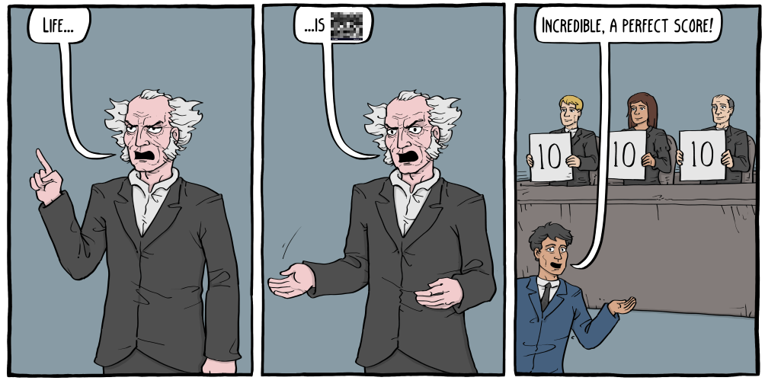

Vyučující: Ondřej Bouma
Cílová skupina: Studenti oktáv

Charakteristika:
Seminář seznámí účastníky s vybranými problémy filosofie a etiky. Významná část obsahu semináře záleží na volbě a preferencích studentů. Klíčovou složkou semináře je svobodná skupinová diskuze účastníků semináře, kteří prezentují morální či teoretický problém podle vlastního výběru a následně moderují diskuzi svých spolužáků.

Ukázky některých diskutovaných témat: pravda a epistemická autorita; umělá inteligence; mind and body problem (monismus, dualismus, qualia, ne/smrtelnost duše, Subjekt-Objekt Spaltung …); vražda nebo dobrý čin? – aplikace hlavních etických teorií; filosofie lásky (přátelství s výhodami a epikureismus); autorské právo; kolektivní vina; experimentální filosofie (Knobův efekt); Trilema barona Prášila - falibilismus vs. fundacionismus; etika humoru; filosofie v pozadí ruské agrese (Dugin a spol); zkreslení ve společenských vědách (korelace vs. kauzalita, argumentační fauly, konfirmační zkreslení); spravedlnost; teorie spravedlivé války (princip dvojího účinku)…

